OCEŇOVANÝ REŽISÉR VÁCLAV MARHOUL PŘEDSTAVUJE
KOMORNÍ DRAMA ZE STALINSKÉ ÉRY S NÁZVEM DOZNÁNÍ

Světová premiéra se uskuteční 15. října na festivalu ve Varšavě. V hlavních rolích se představí Rob Lowe, Jennifer Jason Leigh, James Franco či Nick Nolte.

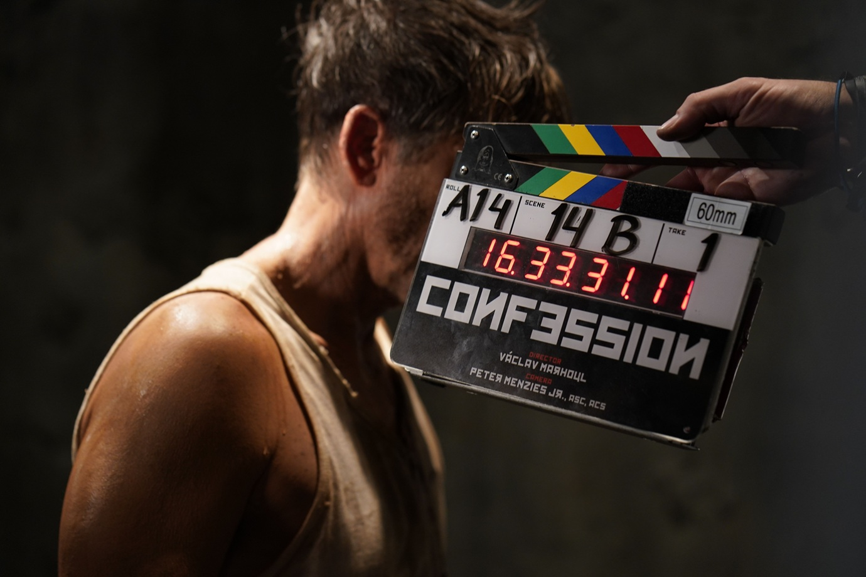

Moskva, rok 1938. Věznice Lubjanka, samotné srdce sovětské NKVD, temnoty a represí. Čest a morálka jsou ušlechtilé hodnoty, ale má se jich člověk držet i za cenu vlastního života – a možná i životů svých blízkých? Je možné si zachovat lidskou důstojnost a morální integritu i ve chvíli, kdy je jedinec zcela vydán na milost nemilosrdnému stalinskému režimu?

Na tyto otázky hledá odpověď nový film režiséra Václava Marhoula Confession (v českém překladu Doznání), který bude mít světovou premiéru ve čtvrtek 15. října v hlavní soutěži na Varšavském mezinárodním filmovém festivalu.

Snímek vznikl v produkci americké společnosti Bonfire Legend pod vedením producenta Dallase Sonniera. Natáčení proběhlo po pouhých čtyřech měsících příprav loni v prosinci v ateliérech Santa Clarita Studios severně od Los Angeles, kde byly vybudovány veškeré dekorace a kulisy.

Za kamerou stál Peter Menzies Jr., jeden z nejvyhledávanějších hollywoodských kameramanů, scénář napsal Ben Shapiro a kostýmy navrhla Emma Fleming. Filmovou architekturu měl na starosti Vincent Reynaud a masek se ujal legendární Jeff Dawn, podepsaný pod desítkami velkých hollywoodských produkcí.

Film byl natočen výhradně v širokoúhlém formátu na klasický 35mm negativ. Kompletní postprodukce probíhala od ledna do června letošního roku v Praze. Střihu se ujal dvorní střihač Václava Marhoula Luděk Hudec, obrazové úpravy proběhly v pražském studiu UPP a zvukový design vytvořil Pavel Rejholec ze společnosti Soundsquare.

„Z režijního hlediska, a nejen z něj, pro mě tento film a natáčení v takzvaném Hollywoodu představovaly skutečně obrovskou výzvu,“ potvrdil režisér Václav Marhoul, který se tak od dob Formana stal dalším českým režisérem režírujícím v USA. „Pustil jsem se, ostatně jako vždy, do žánru, který jsem doposud nerealizoval. V tomto případě jde o komorní a intimní psychologické drama, jehož děj stojí výhradně na dialozích. Byla to výzva, kterou mi pomohl naplnit skvělý štáb a především vynikající herci.“

V hlavních rolích se vedle již dříve oznámených hvězd Roba Lowea a na Oscara nominované Jennifer Jason Leigh představí James Franco. Obsazení doplňují další známá jména světové kinematografie jako Nick Nolte, Kodi Smit-McPhee, Emile Hirsch, Richard Brake, Brad Dourif či Dean Norris.

„Je to neuvěřitelný příběh o lidském duchu a jeho přežití tváří v tvář těm, kteří by rádi zlomili lidskou důstojnost,“ popsal snímek Rob Lowe.

Scenárista Ben Shapiro vyzdvihl spolupráci s těmi nejlepšími ve svém oboru. „Byla to opravdová čest spolupracovat s herci nominovanými na Oscara, Emmy či Zlatý glóbus a s jedním z nejvýznamnějších světových režisérů. Snímek Doznání je mimořádně krásné a upřímné dílo hluboce zakořeněné ve víře, morálce, utrpení a v tom, co znamená být svobodným a slušným člověkem. Na tento projekt jsem nesmírně hrdý.“

Doznání je v pořadí čtvrtým celovečerním snímkem, pod kterým je Václav Marhoul podepsán jako režisér. Po debutové komedii Mazaný Filip (2003) a válečném dramatu Tobruk (2008), které dohromady získaly 11 nominací na Českého lva a 5 vítězství, následoval mezinárodně mimořádně úspěšný film Nabarvené ptáče (2019). Ten měl světovou premiéru v hlavní soutěži festivalu v Benátkách, byl zařazen do shortlistu na Oscara v kategorii nejlepší cizojazyčný film a Evropskou filmovou akademií byl nominován na nejlepší evropský film roku. Česká filmová a televizní akademie jej následně nominovala na 12 cen Český lev, z nichž proměnnil devět, včetně ocenění za nejlepší film a režii. Nabarvené ptáče bylo uvedeno za sedm let od premiéry na 61 filmových festivalech, tím zatím posledním byl v září 2026 francouzský prestižní festival L´Etrangé.

Nový film tak potvrzuje dlouhodobou pozici Václava Marhoula jako výrazné osobnosti evropské i světové kinematografie a jeho schopnost realizovat ambiciózní autorské projekty v mezinárodním kontextu.

Do americké i světové distribuce film vstoupí po uvedení na festivalu ve Varšavě, do českých kin ho pak 28. ledna příštího roku uvede distribuční společnost Bioscop.

